Ich und meine Schulsachen
Ich bin Jens und besuche 9.Klasse an einem Gymnasium. In meiner Schultasche sind viele Dinge.Du hast auch die Gleiche in deiner Schultasche. Sie heissen ,,Schulsachen’’. Wir lernen jetzt ihre Namen:
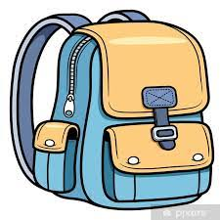
Also,das ist eine Schultasche. Ich komme mit meiner Tasche zur Schule.
Ich habe ein 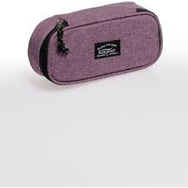Mäppchen in meiner Tasche. Es sind :
ein Radiergummi , ein Zirkel, 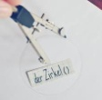 Bleistifte,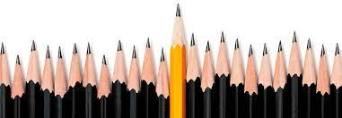
Kulis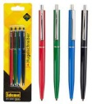 und ein Spitzer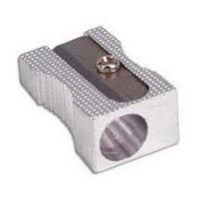. In der Tasche habe ich Hefte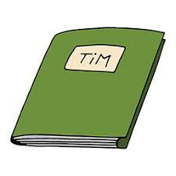und Bücher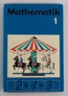.
Jetzt lernen wir die Namen von manchenSchulsachen im Singular und im Plural mit Artikeln:
Singular Plural Das Buch ein Buch 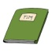Das ist ein Buch. Die Bücher
Die Tasche eine Tasche 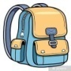 Das sind Taschen. Die Taschen
Das Mäppchen ein Mäppchen 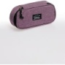Das ist Mäppchen. Die Mäppchen
Der Radiergummi ein Radiergummi Das ist ein Die R.gummis Radiergummi.
Der Bleistift ein Bleistift Das sind Die Bleistifte Bleistifte.
Das Gebrauch von ,,haben ‘’ und ,,mein-meine/dein-deine/sein-ihr /seine-ihre ‘’
,,haben’’ : (benim/senin/onun vb)…..var
Ich habe ein Mäppchen . (Bir kalemliğim var.) Du hast zwei Bleistifte. 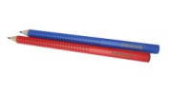(İki kurşunkalemin var.)
Ahmet hat ein Mathebuch. (Ahmet’in bir matematik kitabı var.)
Er hat auch einen Spitzer. 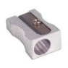 (O’nun bir de açacağı var).
Şimdi bu ifadeleri ‘’mein/dein/sein-ihr –meine /deine/seine-ihre’’ sahiplik sıfatlarıyla cümleler kurarak inceleyelim:
Ich habe ein Mäppchen. Das ist mein Mäppchen . Du hast zwei Bleistifte. Das sind deine Bleistifte. Ahmet hat ein Mathebuch. Das ist sein Mathebuch.
Frage: Ist das dein Spitzer? (mein Spitzer) – Ja, das ist mein Spitzer. Sind das deine Hefte ? (Mehmets) - Nein,das sind nicht meine Hefte.Sie sind seine Hefte.
Ist das Ayşes Buch? (ihr) - Ja,das ist ihr Buch.
Sind das Pauls Kulis? (Johann) - Nein ,das sind Johanns Kulis.
Übungen
A.Cümlenin Almancasını yaz! 1. 3 tane kurşunkalemim var. …………………………………………… 2. Anna’nın bir kalemliği var. ……………………………………………… 3. Bu benim silgim. ………………………………………………….. 4. Bunlar senin tükenmez kalemin. ……………………………………. B. Sorulara olumlu veya olumsuz yanıt ver!
1. Ist das dein Buch? (mein) - ….. , …………………………………….
2. Sind das Fatmas Scheren ? 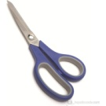 (Aytül) - …… , ……………………………………………
3.Sind das deine Lineale? (meine) 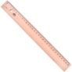 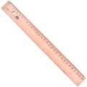 - …….. , ……………………………………………………………
www.eegitimim.com

